«Число 4. Квадрат. Логическая задача»
Цели:
- Продолжать знакомить с числом 4;
- Учить называть числительное по порядку, указывая на предметы, выражать результаты счета в речи;
- Относить последнее числительное ко всей пересчитанной группе;
- Видеть форму предметов, соотносить ее с названием геометрических фигур;
- Отгадывать загадку на основе зрительно воспринимаемой информации, понимать поэтические сравнения, лежащие в основе загадки.
Материалы и оборудование: карандаши, фломастеры.
Ход ОД
- Игра «Сколько?».
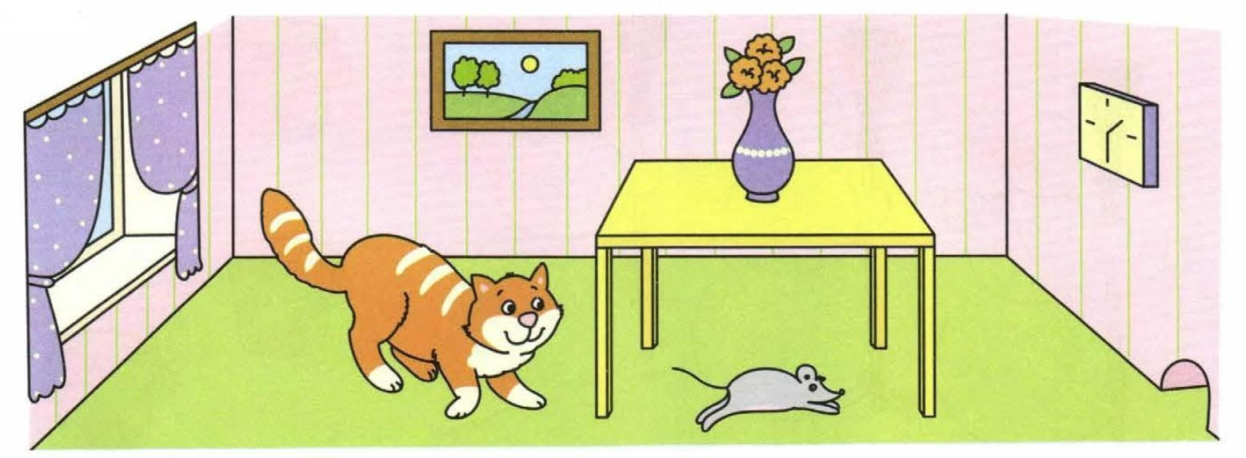
- Прочитайте ребенку стихотворение С. Маршака.
Четыре в комнате угла,
Четыре ножки у стола,
И по четыре ножки
У мышки и у кошки.
- Вопросы и задание
- Сколько ножек у стола? (Четыре.)
- Сколько в комнате углов? (Четыре.)
- Сколько лапок у кошки? (Четыре.)
- Сколько лапок у мышки? (Четыре.)
2. Игра «На какую фигуру похожи часы?».

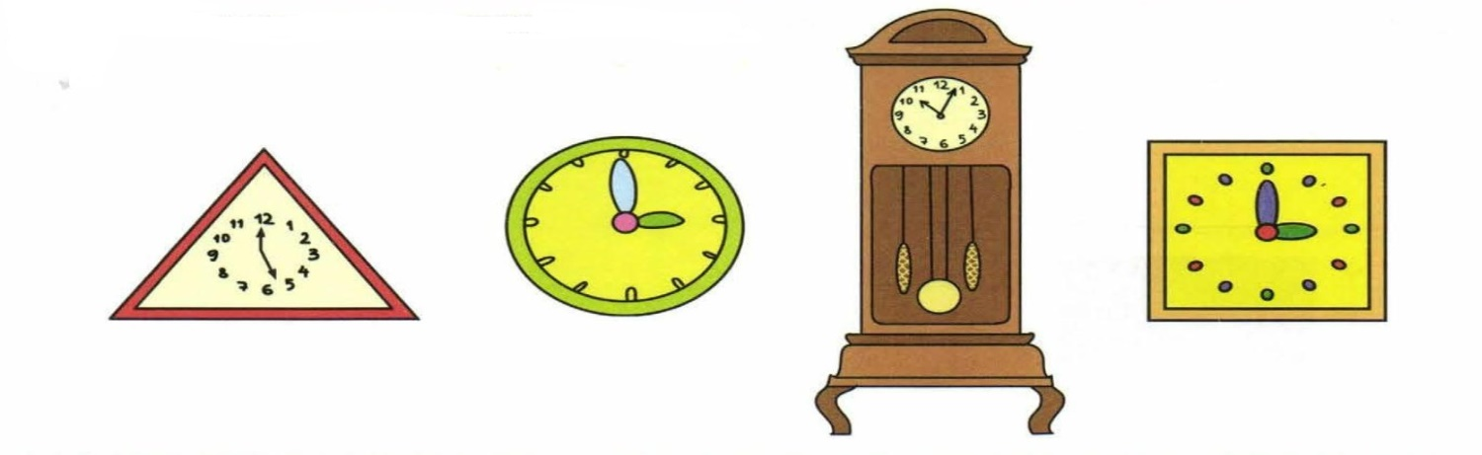
- Загадайте ребенку загадку.
Нет ног, а хожу, рта нет, а скажу,
Когда спать, когда вставать,
Когда работу начинать. (Часы.)
Спросите ребенка, на какие геометрические фигуры похожи часы? (Круг, треугольник, квадрат.)
Дайте ребенку задание обвести часы, которые похожи на квадрат.
3. Физкультминутка «Зайка».
Движения по тексту стихотворения.
Скок-поскок, скок-поскок,
Зайка прыгнул на пенек.
Зайцу холодно сидеть,
Нужно лапочки погреть,
Лапки вверх, лапки вниз,
На носочках потянись,
Лапки ставим на бочок,
На носочках скок-поскок.
А затем вприсядку,
Чтоб не мерзли лапки.
Физкультминутки снимают напряжение мышц, вызванное неподвижным состоянием ребенка, переключают внимание с одной деятельности на другую, успокаивают нервную систему и восстанавливают работоспособность малыша.
4. Игра «Слушай, смотри, считай»
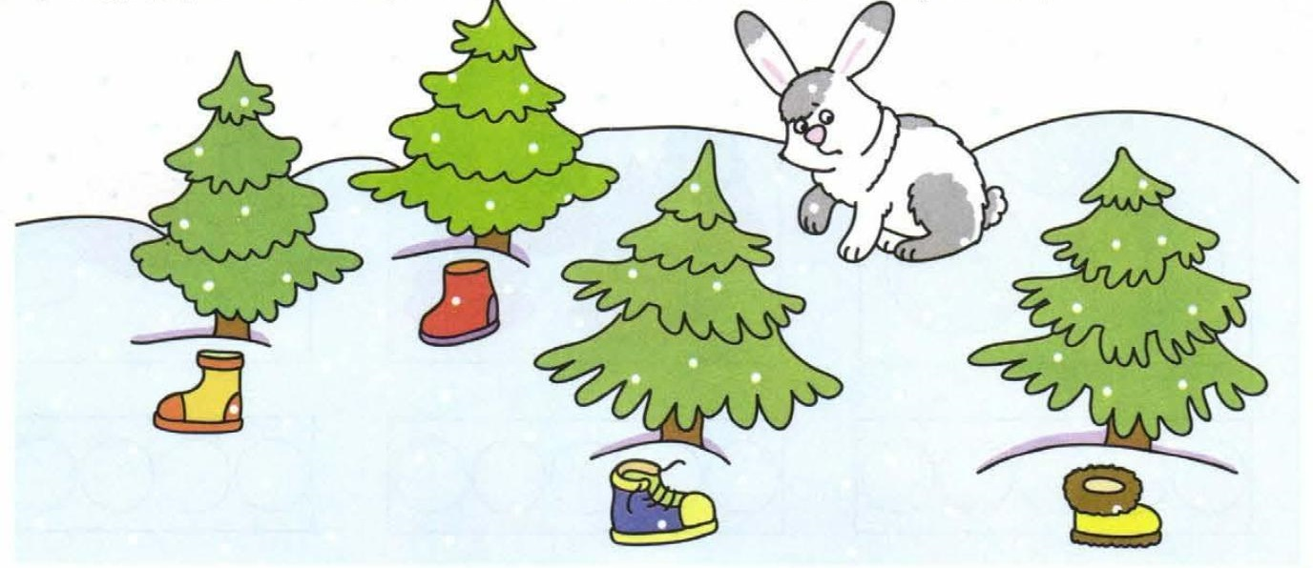
- Прочитайте ребенку стихотворение.
Заяц на рынке
Купил ботинки.
В лесу примерял,
Все потерял.
Плачет косой:
- Зима на носу,
Замерзну в лесу.
Сколько ботинок потерял заяц? (Четыре.)
Предложите ребенку провести дорожки от зайца к ботинкам.
5. Итог.
- Спросите у ребенка, понравилось ему (ей) занятие?
- Что особенно понравилось?
- Если занятие понравилось, нарисуй солнышко, если не понравилось – тучку.

